ВСЕРОССИЙСКАЯ ОЛИМПИАДА ШКОЛЬНИКОВ

ПО ЛИТЕРАТУРЕ

**(ШКОЛЬНЫЙ ЭТАП)**

Возрастная группа 7-8 классы

**Уважаемый участник олимпиады!**

Вам предстоит выполнить задания олимпиады. Время выполнения заданий – 120 минут.

Выполнение письменных заданий целесообразно организовать следующим образом:

- не спеша, внимательно прочитайте задания и критерии оценивания;

- обдумайте и сформулируйте ваш ответ;

- не забывайте, что единственно правильного ответа нет – важнее, чтобы ответ соответствовал заданию и критериям, опирался на знание художественного текста, знание литературного материала и терминологии, а ваша точка зрения была убедительной и аргументированной;

- после выполнения всех предложенных заданий обязательно проверьте себя.

|  |  |  |  |  |  |  |  |
| --- | --- | --- | --- | --- | --- | --- | --- |
| **№** | **1** | | | **2** | | | |
| **критерий** | **1** | **2** | **3** | **1** | **2** | **3** | **4** |
| **баллы** | **10** | **7** | **3** | **8** | **7** | **3** | **2** |
|  |  |  |  |  |  |  |  |

**Максимальная оценка – 40 баллов.**

Задание №1**. Составляем путеводитель**

Литературному клубу вашей школы нужна помощь: необходимо составить краткий путеводитель для программы «Герои любимых книг путешествуют». Выберите два эпизода из путешествия Маленького принца (Антуан де Сент-Экзюпери «Маленький принц») и напишите короткий текст (примерно по 8-9 предложений на каждый эпизод) о тех местах, в которых происходили события. Расскажите учащимся, чем интересны эти места, каковы их особенности в повести-сказке, какие опасности могут подстерегать героев и как их избежать.

Постарайтесь написать текст интересно, информативно, живо.

Критерии оценивания:

1.Обоснованно, в соответствии с поставленной задачей выбраны эпизоды «Маленького принца»; указаны основные события / герои, обозначены характерные особенности выбранных мест **– до 10 баллов (по 5 баллов за каждую локацию);**

2.Текст соответствует жанровым особенностям путеводителя: содержит описание места, дает советы / рекомендации путешественникам – **до 7 баллов;**

3.Логичность, связность, речевая грамотность – до 3 баллов.

**Максимальный балл – 20.**

2. Задание №2 **Куратор выставки**

Вы приглашены Литературным музеем в качестве куратора выставки, посвящённой ключевым образам русской литературы. Каждый зал выставки представляет один из таких образов. Ваша задача – написать текст, который предваряет знакомство посетителей выставки с экспозицией (экспонаты даны ниже): расскажите, какому образу посвящен зал, какое символическое значение он получил в литературе и искусстве, с какими темами и мотивами он связан, как раскрывается его значение в предложенных экспонатах.

Обязательно используйте примеры из других художественных произведений.

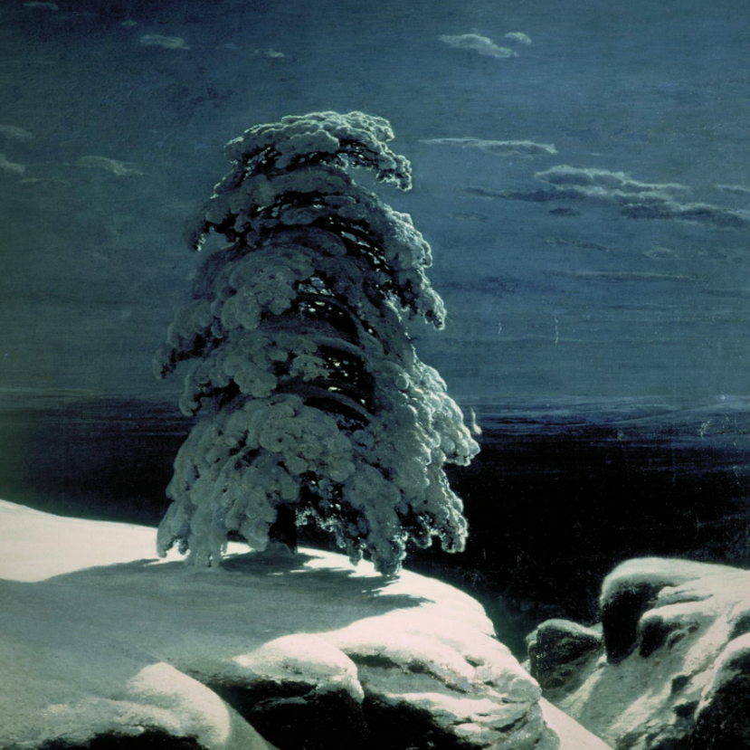

Картина русского художника И.И. Шишкина «На севере диком», 1891 г.

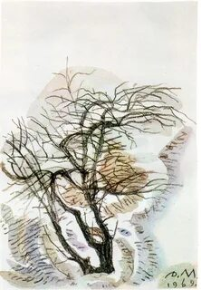

Д.И. Митрохин, иллюстрация к стихотворения М.Ю. Лермонтова «Листок», 1969г.

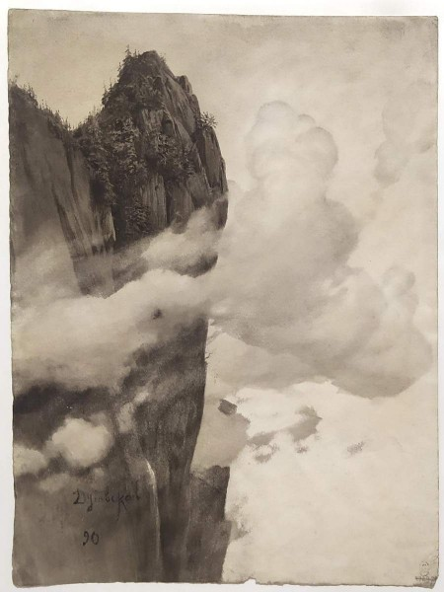

Н.Н. Дубовский, иллюстрация к стихотворению

М.Ю. Лермонтова «Утёс, 1890г.

Критерии оценивания

1. Верно названы образы и обозначены их символические значения – **до 8 баллов** (**образ одинокого человека, мотивы скитания, недостижимости мечты, стремления к сочувствию, пониманию и любви** т.п.)

2. Рассмотрены художественные приемы, раскрывающие символический смысл этих образов в предложенных экспонатах – **до 7 баллов.**

3. Приведены уместные примеры из других художественных произведений (**А.С. Пушкин «Станционный смотритель», М.Ю. Лермонтов «Мцыри», Н.В. Гоголь «Шинель», А.П. Платонов «Неизвестный цветок**» и др.) – **до 3 баллов.**

4. Логичность, связность, речевая грамотность – **до 2 баллов**

**Максимальный балл-20**